GAME ANDROID “KUIS BOLAK-BALIK”

* Kelompok 1:

1. (1911010031) Ahsantu Dhoni
2. (1911010002) Anggi Windriyani
3. (1911010007) Kentas Adi Saputra
4. (1911010013) Roni Nur Ramadhani
5. (1911010052) Bagus Pangestu

* Mata Kuliah: Pengantar Sistem Pakar
* Kelas: D3-MI-3
* Dosen: Tedi Gunawan, S.Kom., M.T.I.

**DAFTAR ISI**

A. TENTANG GAME 1

1. Deskripsi Game 1

2. Konten Game 1

3. Priview Game 2

B. CARA INSTALL GAME 2

C. CARA INSTALL UNITY 4

D. CARA BUKA PROJECT 7

1. TENTANG GAME
2. Deskripsi Game

Game ini dibuat untuk memenuhi tugas “Membuat Program Bebas” mata kuliah Pengantar Sistem Pakar yang diampu oleh dosen Pak Tedi Gunawan, S.Kom., M.T.I.

1. Konten Game

Konten di dalam game ini terinspirasi dari segmen "Kuis Bolak Balik" di acara "Vincent and Desta Show" yang pernah tayang Live di Youtube.

1. Priview Game

|  |  |  |  |
| --- | --- | --- | --- |
|  |  |  |  |
|  |  |  |  |
|  |  |  |  |

1. CARA INSTALL GAME
2. Pindahkan file “kbb.apk” Ke HP Androidmu.

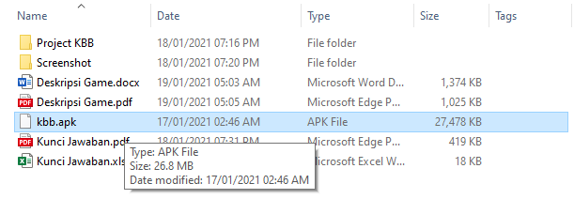

|  |  |
| --- | --- |
| 1. Klik kbb.apk | 1. Klik Install |
|  |  |
| 1. Tunggu hingga instalasi selesai | 1. Klik Buka untuk menjalankan gamenya |

1. CARA INSTALL UNITY

Unity merupakan software yang kami gunakan untuk membangun game ini dari awal hingga selesai, berikut cara install unity:

1. Download Unity Hub melalui link <https://unity3d.com/get-unity/download> kemudian Install.

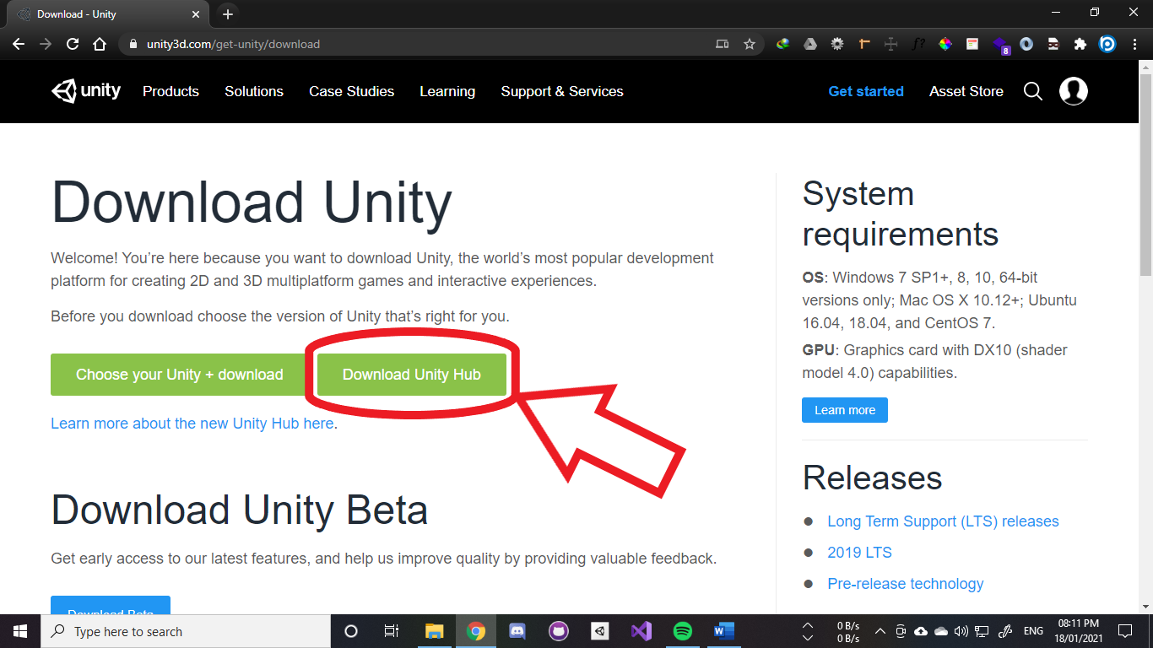

1. Jika sudah diinstall, Buka Unity Hub, Login/Register jika diperlukan, kemudian masuk ke menu Installs, lalu klik tombol ADD.

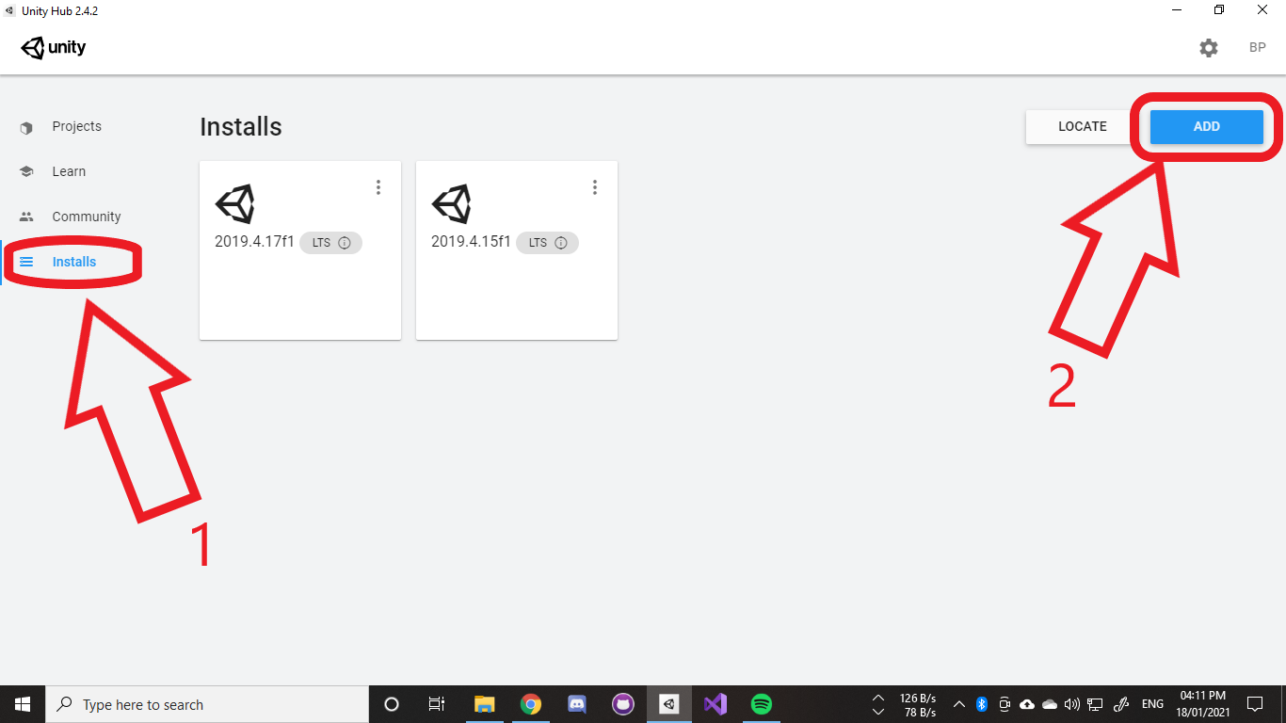

1. Pilih versi Unity yang mau diinstall, kemudian klik NEXT.

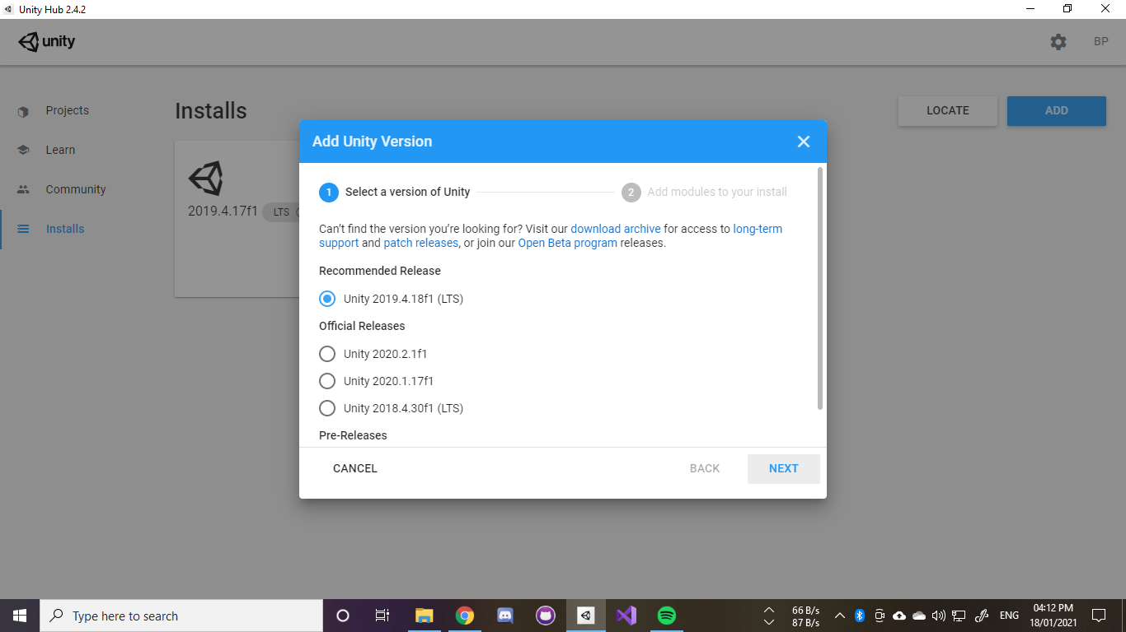

1. Centang modul “Microsoft Visual Studio Community” digunakan untuk membuka/mengedit scriptnya nanti & centang juga “Android Build Support, SDK, JDK” seperti gambar, supaya project bisa dibuka, karena ini project game android. Kemudian klik NEXT.

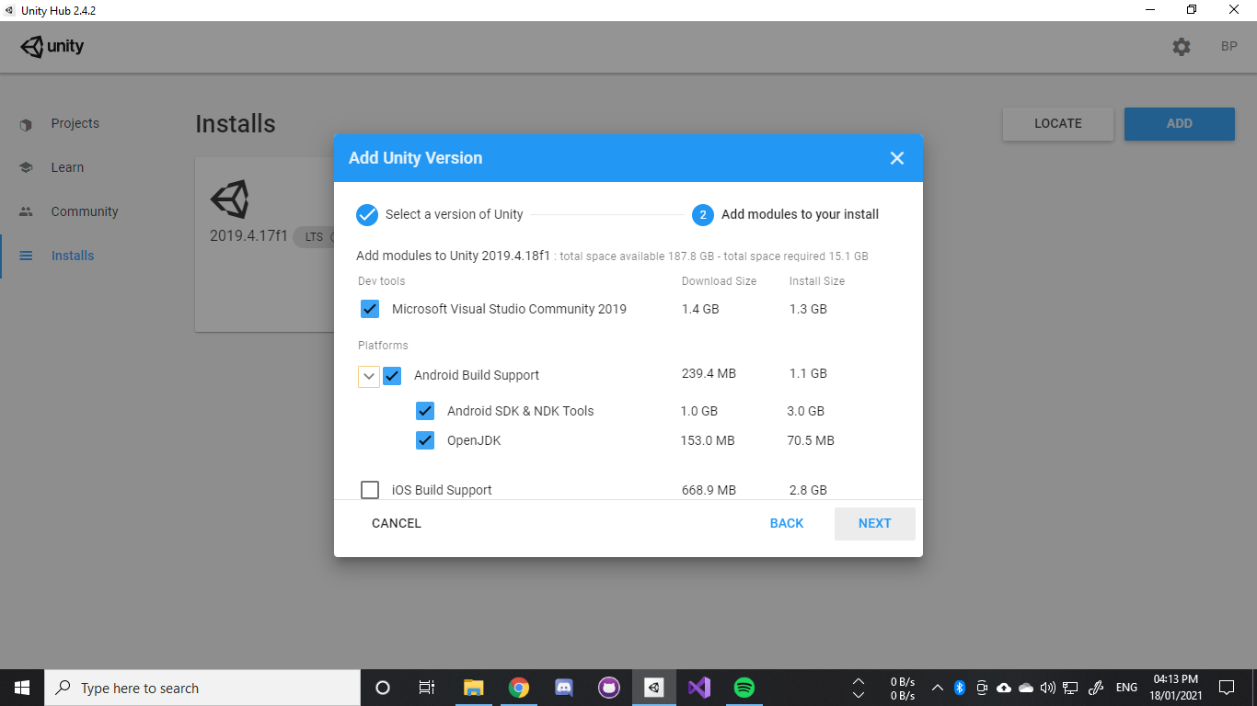

1. Centang “I have read and agree with the above terms and conditions” kemudian klik NEXT.

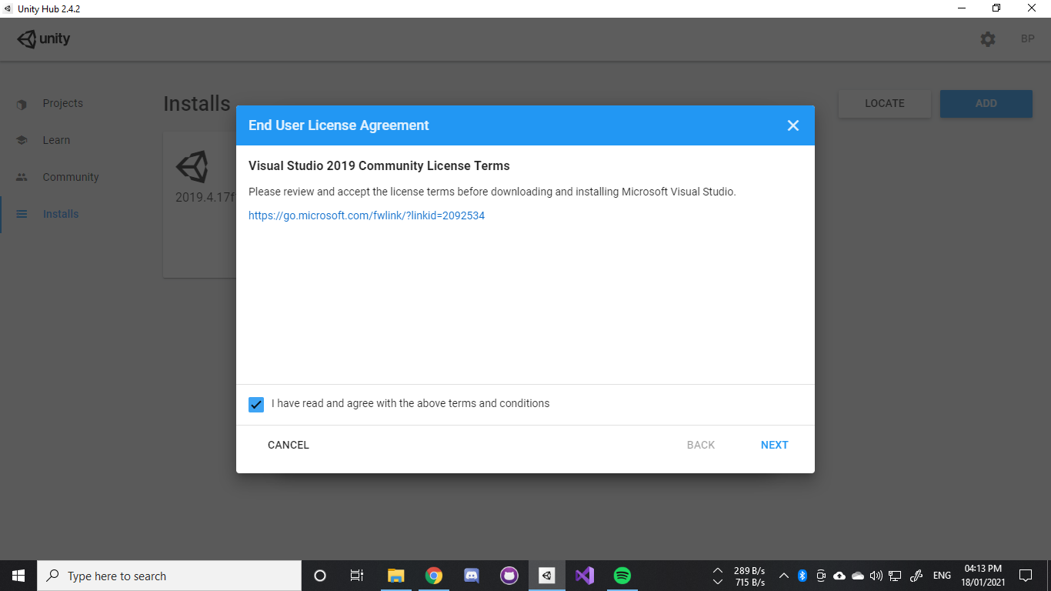

1. Centang “I have read and agree with the above terms and conditions” lagi, kemudian klik DONE.

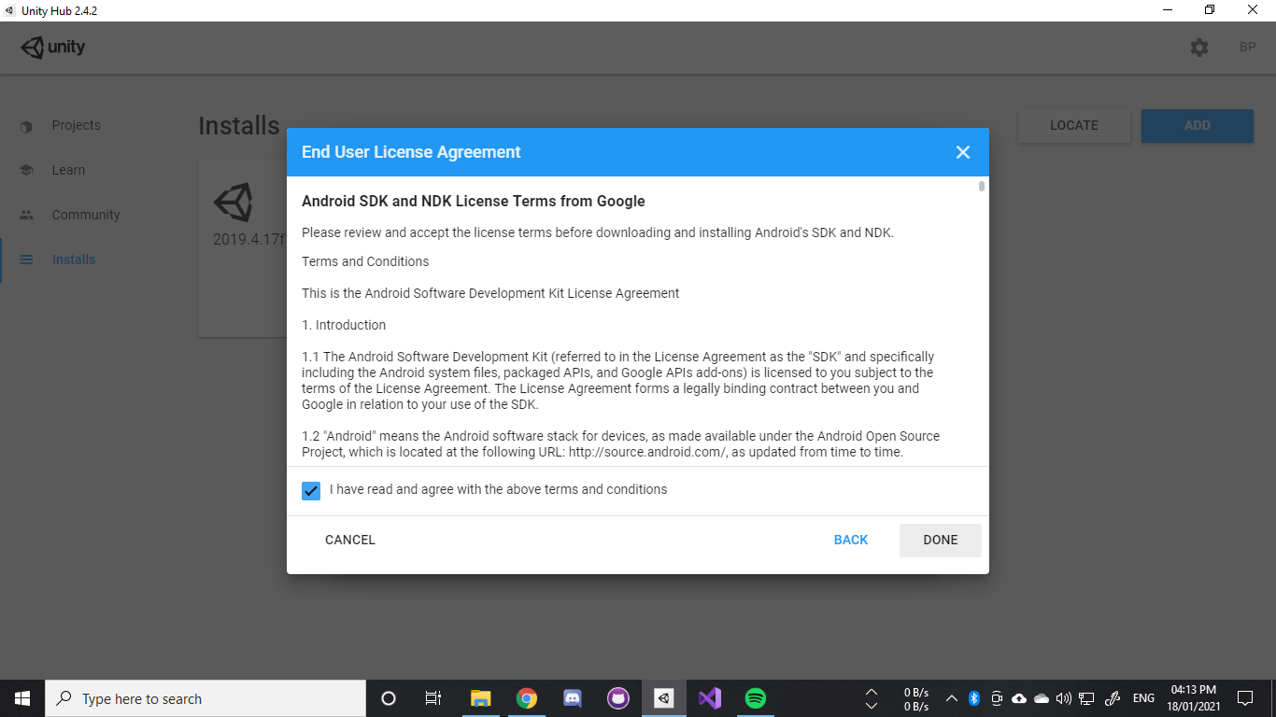

1. Tunggu hingga installasi selesai.

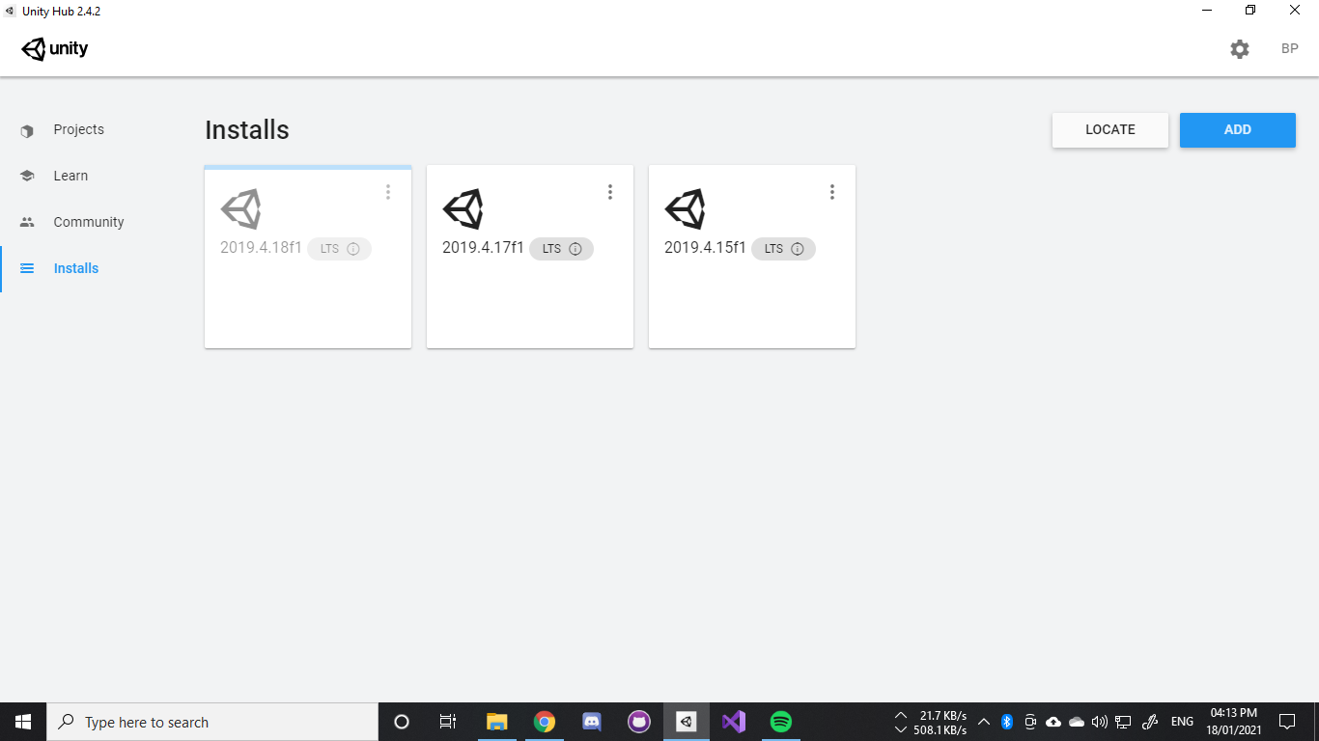

1. CARA BUKA PROJECT

Untuk membuka project, pastikan Unity sudah terinstal. Jika Unity sudah terinstal berikut langkah-langkahnya:

1. Pastikan project sudah dipindahkan dari DVD ke Hardisk yang ada di pc.

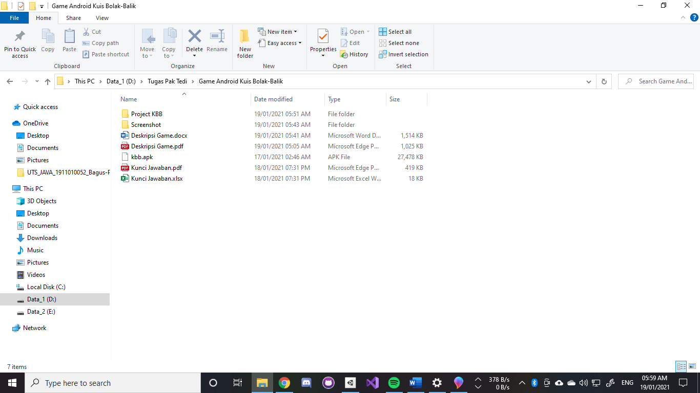

1. Buka Unity Hub, buka menu Projects, kemudian klik ADD

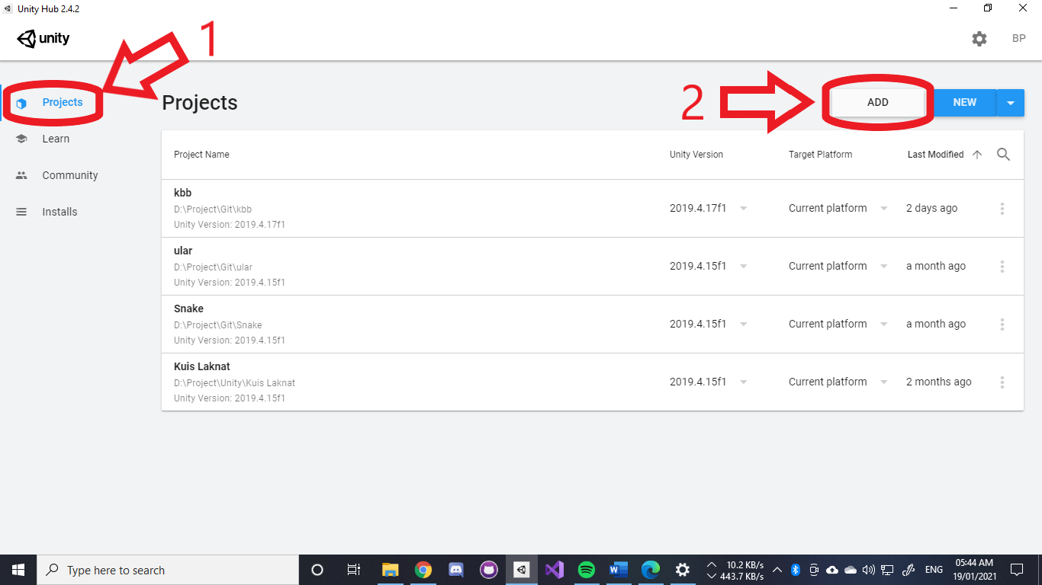

1. Pilih folder “Project KBB” kemudian klik Select Folder.

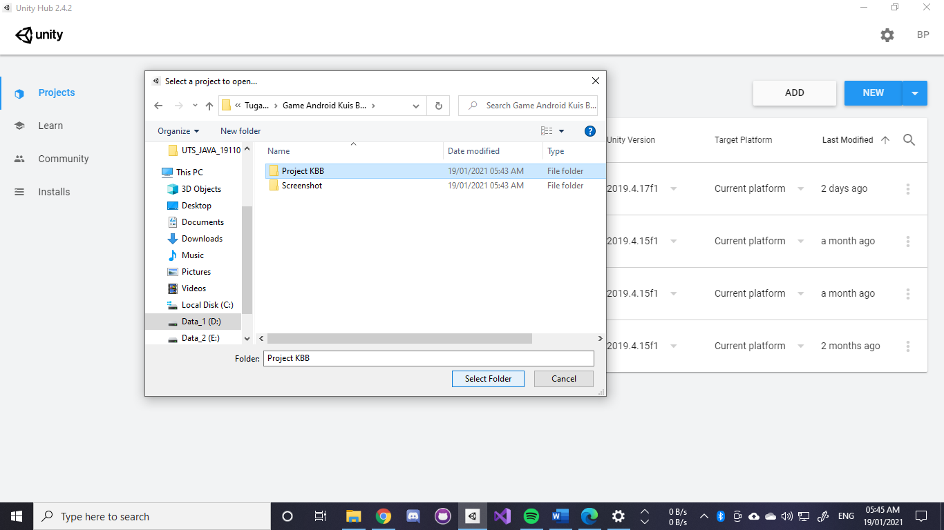

1. Maka folder Project KBB sudah berhasil ditambahan, kemudian klik untuk membuka Project.

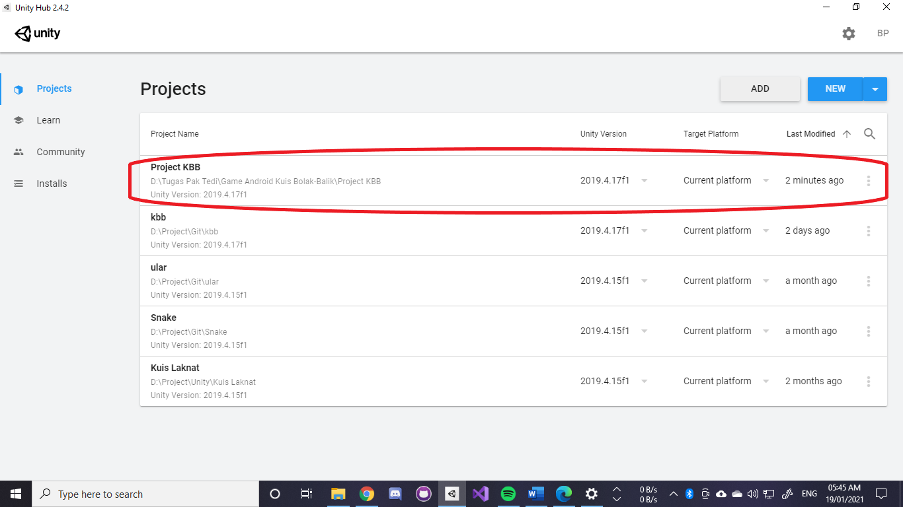

1. Tunggu hingga import data selesai

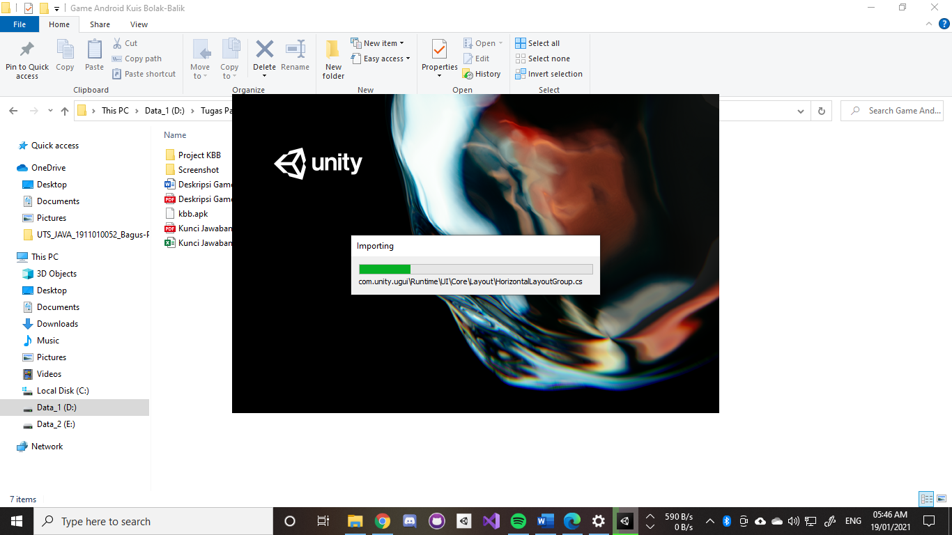

1. Maka Project sudah berhasil dibuka.

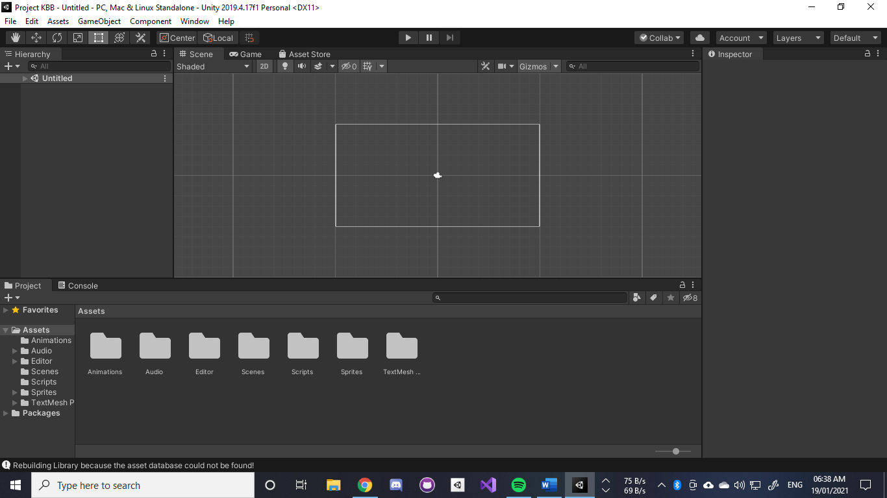

1. Atur Build Setting ke Android (Klik File, lalu pilih Build Settings…)

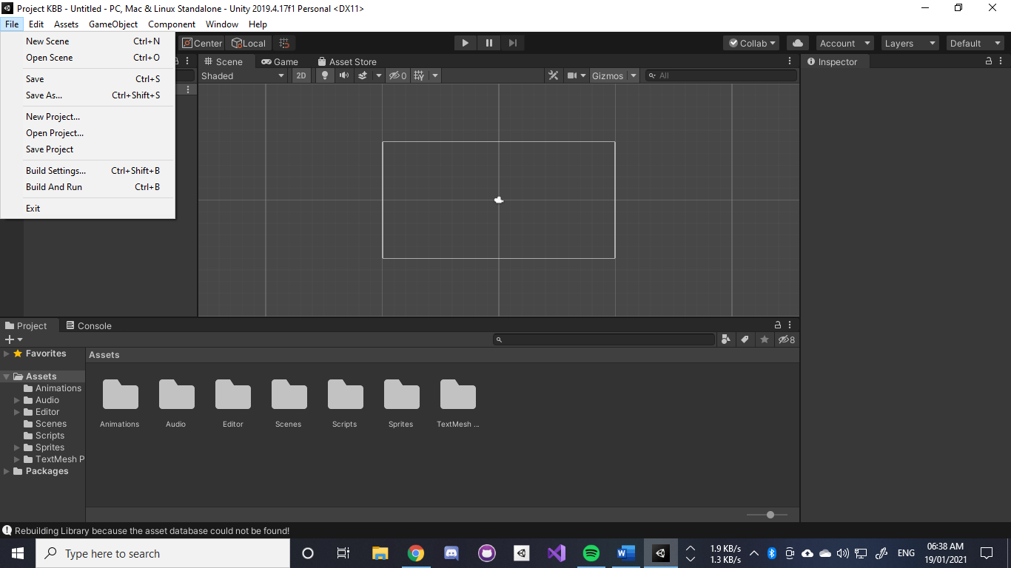

1. Pilih Android, kemudian Switch Platform dan tunggu hingga proses selesai.

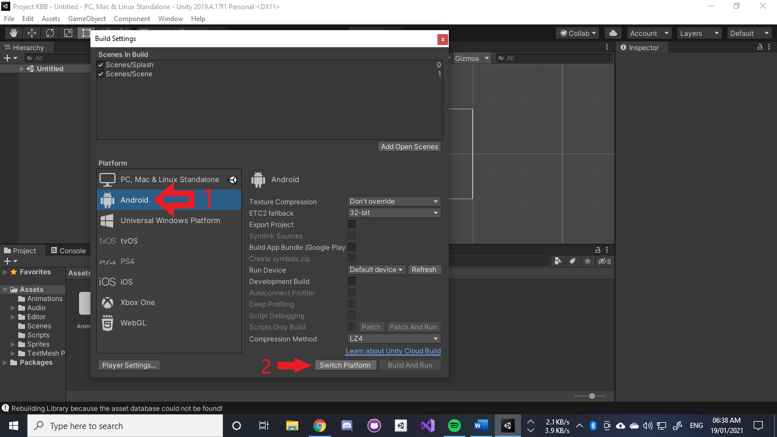

1. Maka Logo Unity akan berpindah ke bagian Android, dan tulisan diatas juga menjadi Android. Kemudian close saja menu Build Settings.

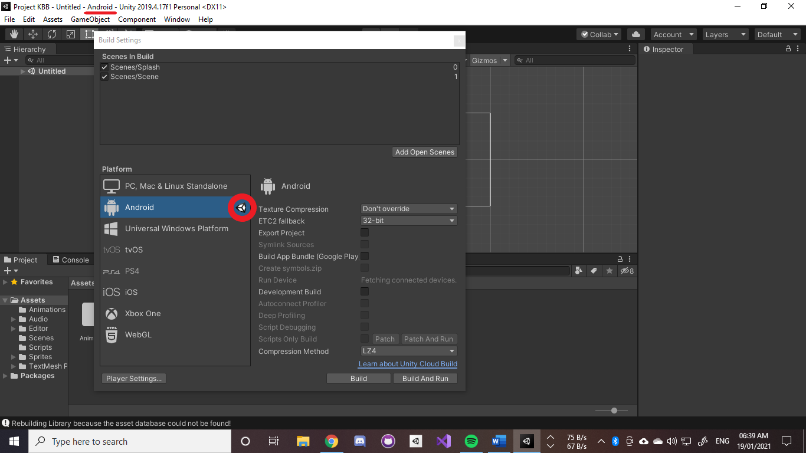

1. Klik Folder Scenes, lalu double klik pada Scene untuk membuka scene game.

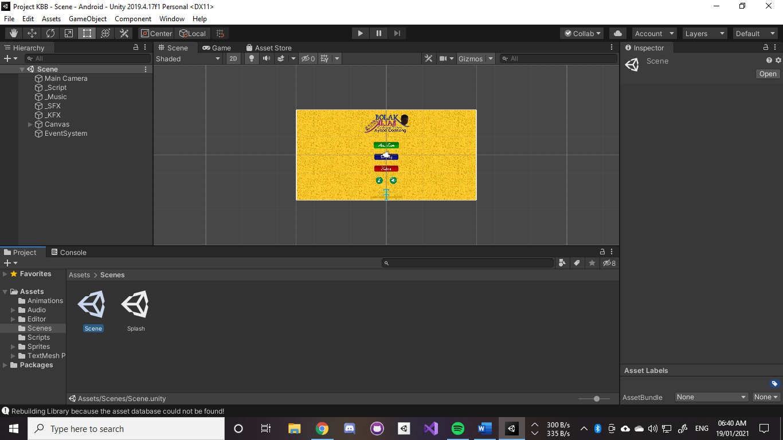

1. Sesuaikan layout supaya enak dilihat dan enak untuk mengedit-ngedit.

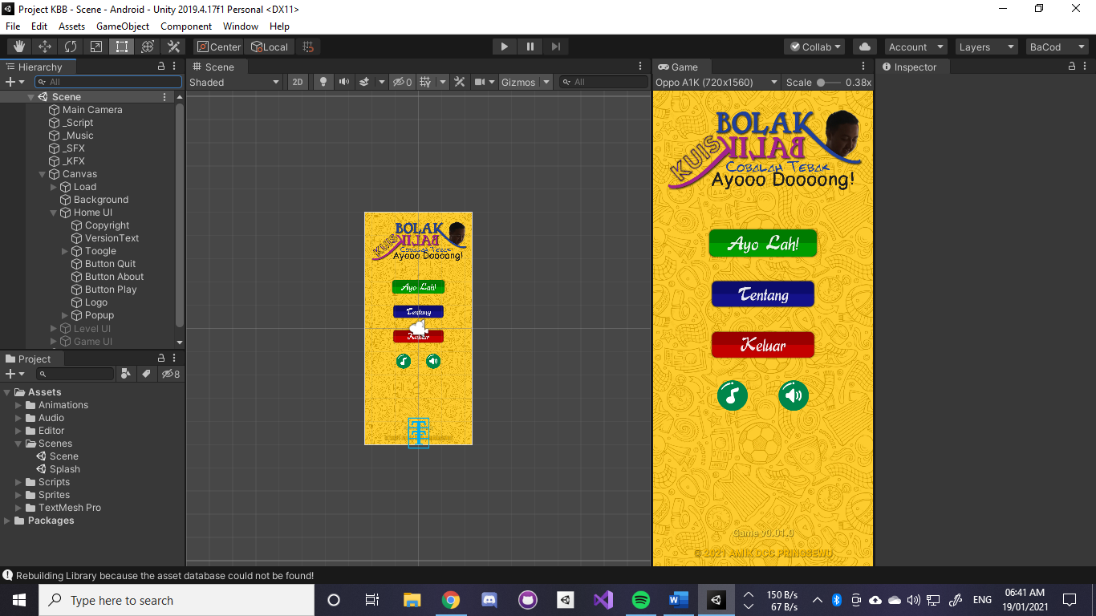

1. Untuk membuka Script, klik folder Scripts dan double klik pada script yang mau dibuka/diedit. Maka akan membuka Visual Studio.

